Виртуальная экскурсия по детскому саду
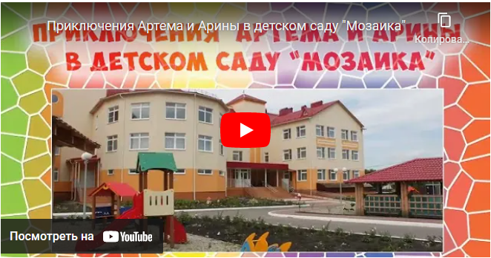
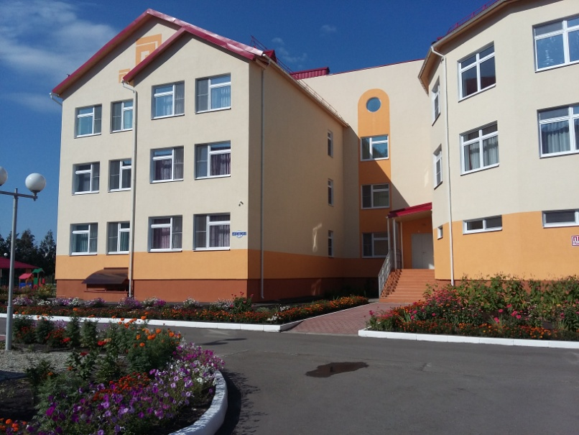

Детский сад у нас хорош,
Лучше сада не найдёшь!
Мы расскажем вам о том,
Как здесь весело живём!
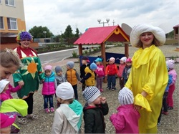 | 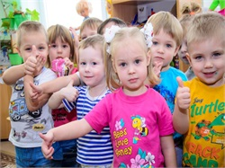

Двери в сказку открываем и Вас в гости приглашаем…
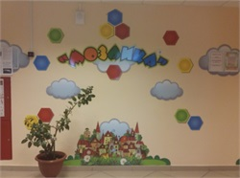 | 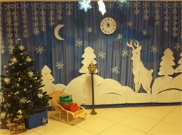
Физкультурный зал
Для занятий физкультурных
Есть у нас спортивный зал.
Любит он ребяток дружных
Даже тех, кто ростом мал.
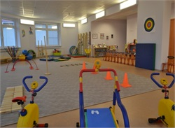 | 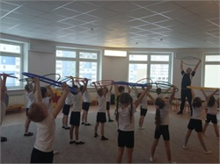
Бассейн
По морям, по волнам
Научиться б плавать нам.
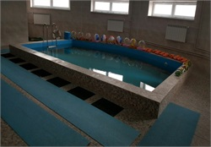 | 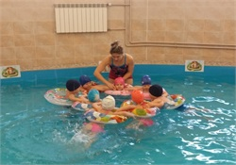
Музыкальный зал
Под пианино мы поём,
И пляшем и играем!
В просторном музыкальном зале
Мы вовсе не скучаем!
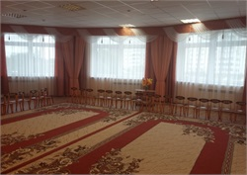 | 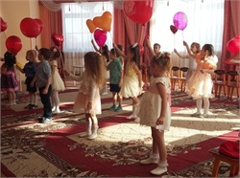
Кабинет учителя-логопеда
Это нужный и полезный
Для детишек кабинет,
Здесь занятия проводит
Наш учитель – логопед.
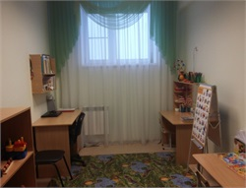 | 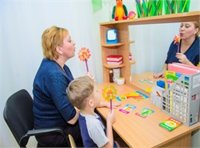
Кабинет педагога-психолога
Фантазируем, играем,
Что-то вместе собираем,
В настроении отличном,
В кабинете необычном.
Лиз, Денисок, Саш и Маш –
Любит всех психолог наш.
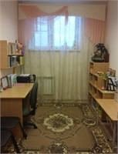 | 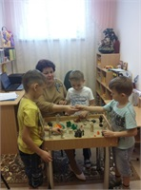
Помещения для оказания дополнительных услуг
Доска, и мел, и карандаш,
И акварели, и гуашь.
У нас совсем как в школе…

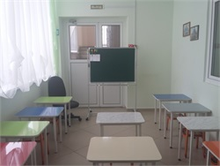 | 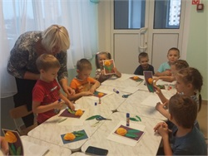
Пищеблок
Добро пожаловать на пищеблок.
Здесь варится обед:
Картошка, борщ, котлеты,
И вкусный винегрет.
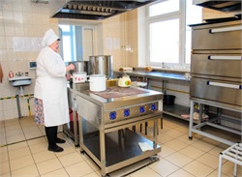 | 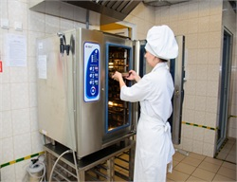
Медицинский блок
У медсестры есть кабинет,
И чего там только нет.
Витамины и таблетки,
Марля, бинтик и пипетки.
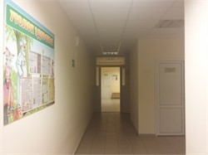 | 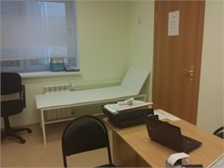
В медицинском кабинете
Любят проверяться дети.
Кому сделают прививку,
Тому вручат витаминку.
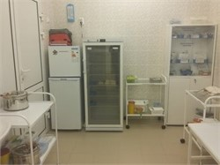 | 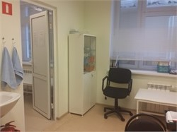
Групповые помещения
В группах у нас игрушек не счесть:
Мячики есть и конструкторы есть.
Есть и машины, и куклы, и мишки –
Любят играть в них девчонки, мальчишки.
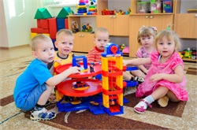 | 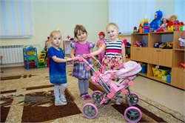
А это наши спальни …
Наиграться все успели,
А теперь скорей в постели
Глазки закрывайте,
Сладко засыпайте.
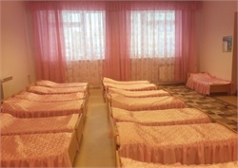 | 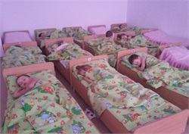
/>
Раздевалки
Внутри порядок – ни пылинки!
Залог здоровья – чистота!
На каждом шкафчике — картинка!
Не раздевалка – красота!
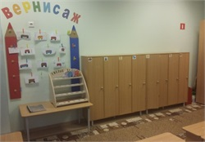 | 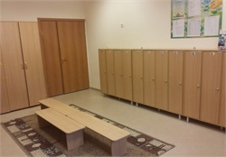
Понравился наш сад?
Приходите, будем Вам рады!

